О проведении заявочной кампании на предоставление бесплатных путевок для отдыха и оздоровления детей льготных категорий в 2018 году
25.10.2017
Уважаемые москвичи!
Информируем о сроках проведения заявочной кампании на предоставление бесплатных путевок для отдыха и оздоровления детей льготных категорий в 2018 году.
Для вашего удобства период приема заявлений на предоставление бесплатных путевок для отдыха и оздоровления (I этап заявочной кампании) увеличен до 39 календарных дней и будет осуществляться с 10:00 часов 2 ноября до 23:59 часов 10 декабря 2017 г.
Ранний старт заявочной кампании позволит наиболее адресно удовлетворить потребности в организации безопасного и комфортного детского отдыха, своевременно спланировать отдых и оздоровление детей.
Возможность выбора конкретных организаций отдыха или сертификата на получение выплаты на самостоятельную организацию отдыха и оздоровления (II этап заявочной кампании) будет доступна

с 7 по 21 февраля 2018 г.
Если вы являетесь родителем или иным законным представителем ребенка льготной категории, имеющего место жительства в городе Москве, вы можете подать заявление на предоставление бесплатной путевки для отдыха и оздоровления:
через Портал государственных и муниципальных услуг (функций) города Москвы https://mos.ru (Портал Мэра);
при личном обращении в ГАУК "МОСГОРТУР" по адресу: переулок Огородная Слобода, д. 9, стр. 1, с 8:00 до 20:00, ежедневно (по предварительной электронной записи: через официальный сайт ГАУК "МОСГОРТУР" https://mosgortur.ru или по телефону "горячей линии" +7 (800) 301-17-70).
Внимание!
Выбор конкретных организаций отдыха или сертификата на получение выплаты на самостоятельную организацию отдыха и оздоровления возможен только при условии своевременного участия в I этапе заявочной кампании.
С подробной информацией о порядке организации отдыха и оздоровления детей льготных категорий, имеющих место жительства в городе Москве, Вы можете ознакомиться на Портале Мэра https://mos.ru/authority/documents/doc/36039220, https://mos.ru/authority/ documents/doc/37183220 (постановление Правительства Москвы

от 22 февраля 2017 г. № 56-ПП «Об организации отдыха и оздоровления детей, находящихся в трудной жизненной ситуации» (в редакции постановления Правительства Москвы от 20 октября 2017 г. № 787-ПП)).

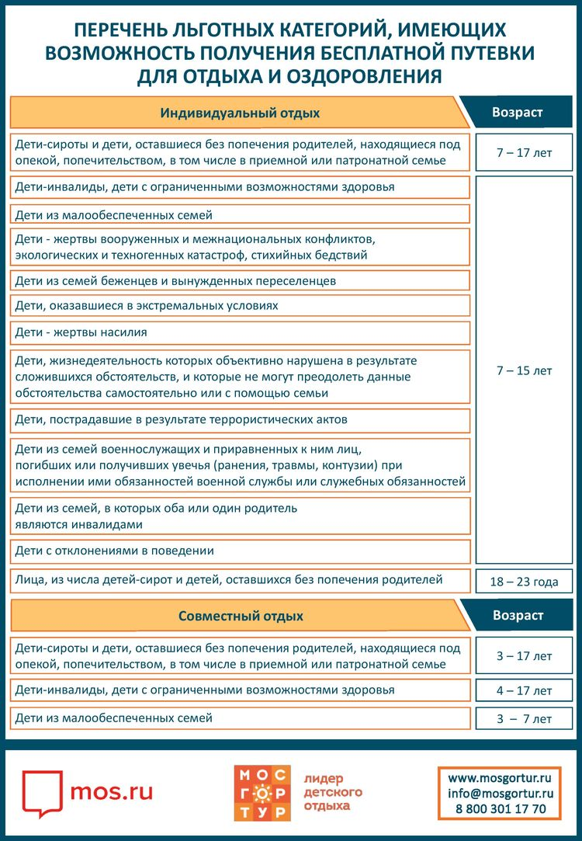

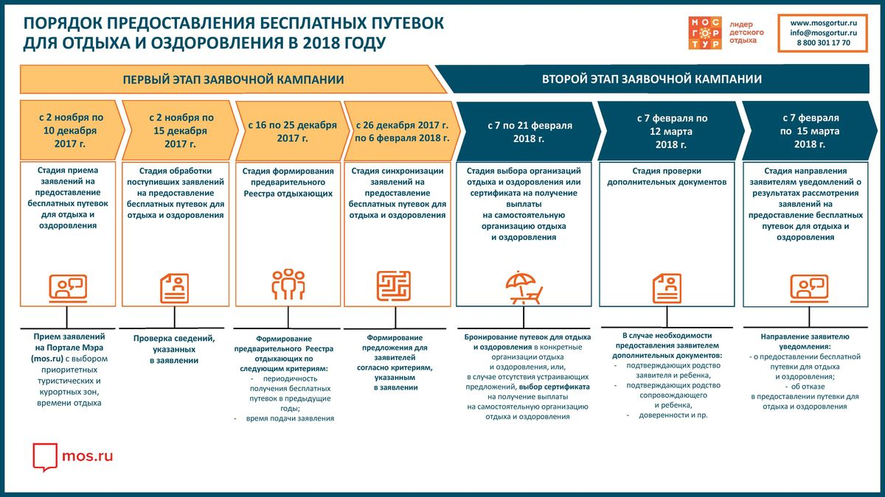

Адрес страницы: http://bv.mos.ru/social-sphere/detail/6937509.html
Управа района Бирюлево Восточное города Москвы

